|  |  |
| --- | --- |
|  | **АКЦИОНЕРНОЕ ОБЩЕСТВО**  **«НАУЧНО-ИССЛЕДОВАТЕЛЬСКИЙ ИНСТИТУТ**  **ЭЛЕКТРОННО-МЕХАНИЧЕСКИХ ПРИБОРОВ»**  **АО «НИИЭМП»** |

**КИЛОВОЛЬТМЕТРЫ ЦИФРОВЫЕ СКВ**

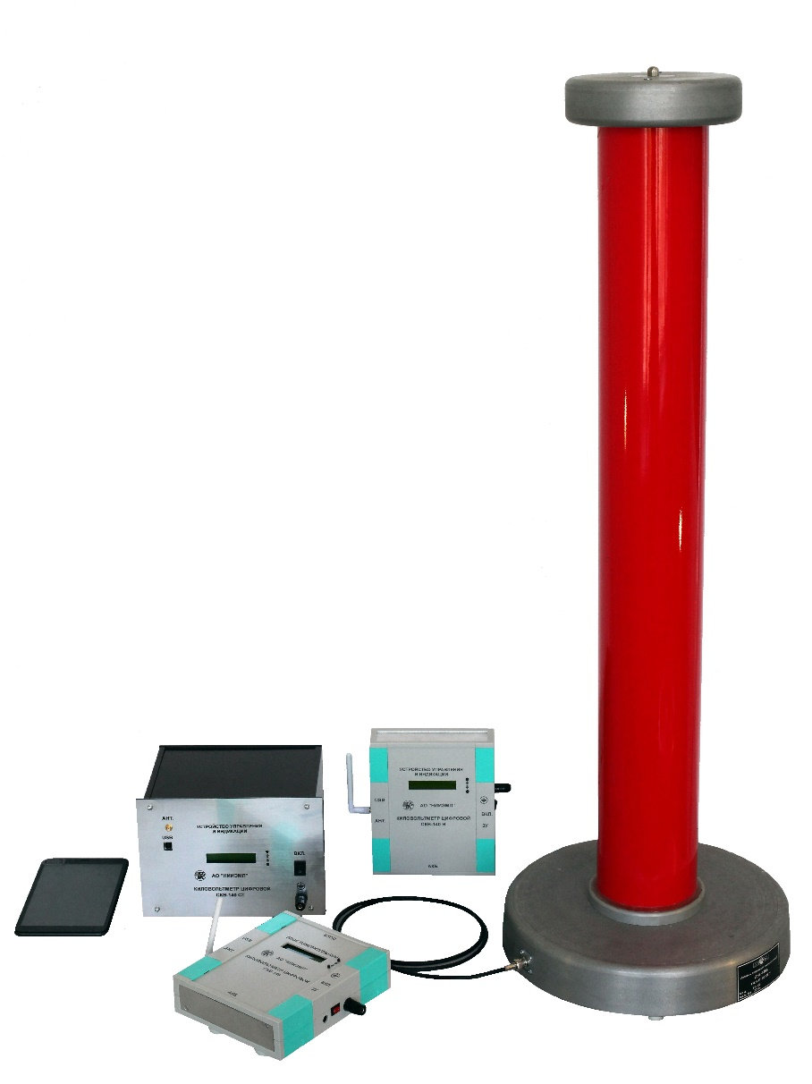

РУКОВОДСТВО ПО ЭКСПЛУАТАЦИИ

РУКЮ 411116.001 РЭ

Содержание

Список сокращений 5

ВВЕДЕНИЕ 6

1 Описание и работа 7

1.1 Назначение 7

1.2 Условия эксплуатации 7

1.3 Варианты исполнения и комплект поставки 7

1.4 Технические характеристики 8

1.5 Устройство и работа 11

2 Подготовка к работе 15

2.1 Меры безопасности 15

2.2 Подготовка к работе 15

3 Порядок работы 16

3.1 Порядок подключений 16

3.2 Порядок проведения измерений 16

4 Меню 17

4.1 Основной экран 17

4.2 Вход в меню 17

4.3 Меню «Настройка» 18

4.4 Меню «Информация» 19

5 Работа и обслуживание 20

5.1 Интерфейс USB 20

5.2 Интерфейс Bluetooth 20

5.3 ПО для ОС Windows 20

5.4 ПО для ОС Android 22

5.5 Замена АКБ 23

6 Возможные неисправности и способы их устранения 23

7 Методика поверки 24

7.1 Общие сведения 24

7.2 Перечень операций 24

7.3 Рекомендуемые средства 24

7.4 Требования безопасности 25

7.5 Проведение поверки 25

7.5.1 Условия поверки 25

7.5.2 Внешний осмотр 26

7.5.3 Проверка электрической прочности изоляции цепей ДНВ 26

7.5.4 Проверка сопротивления защитного заземления ДНВ 26

7.5.5 Определение основной погрешности измерений напряжений постоянного тока 26

7.5.6 Определение основной погрешности измерений среднеквадратических значений напряжений переменного тока частотой 50 Гц. 27

7.5.7 Оформление результатов поверки 28

8 Маркировка и пломбирование 29

9 Транспортирование и хранение 29

10 Гарантии изготовителя (поставщика) 30

11 Свидетельство об упаковывании 30

12 Сведения об утилизации 30

13 Свидетельство о приёмке 30

Список сокращений

АКБ – аккумуляторная батарея

БИ – блок измерительный

ДНВ – делитель напряжения высоковольтный

ЗУ – зарядное устройство

ОС – операционная система

ПК – персональный компьютер

ПО – программное обеспечение

РЭ – руководство по эксплуатации

ТУ – технические условия

УУИ – устройство управления и индикации

ВВЕДЕНИЕ

Настоящее РЭ содержит сведения, необходимые для эксплуатации киловольтметров цифровых серии СКВ (далее – киловольтметров). Эти сведения включают информацию о назначении и области применения киловольтметров, составе и принципе действия, подготовке к работе, порядке работы и техническому обслуживанию.

Условное обозначение киловольтметра состоит из:

- наименования "Киловольтметр цифровой";

- обозначения типа киловольтметра "СКВ";

- обозначения предела измерений напряжений постоянного тока: "2" – до 2 кВ, "10" – до 10 кВ, "20" – до 20 кВ, "40" - до 40 кВ, "80" – до 80 кВ, "100" - до 100 кВ, "140" - до 140 кВ;

- обозначения вариантов исполнений: "И" - исходный, "Н" - настольный, "Г" - гаджет или "СТ" - стационарный;

- обозначения класса точности: "0,25" или "0,5";

- обозначения ТУ.

Пример условного обозначения киловольтметра с пределом измерений напряжений 40 кВ и в исходном исполнении:

«Киловольтметр цифровой СКВ-40-И РУКЮ.411116.001 ТУ».

# Описание и работа

## Назначение

1. Киловольтметры предназначены для измерений напряжений постоянного тока и действующих значений напряжений переменного тока частотой 50 Гц.
2. Киловольтметры могут использоваться для поверки измерительных трансформаторов, киловольтметров, технического обслуживания, ремонта, наладки, испытаний различных энергоустановок, как в лабораторных, так и в полевых условиях.

## Условия эксплуатации

1. Киловольтметры обеспечивают выполнение своих функций в условиях применения, соответствующих 3 группе по ГОСТ 22261.
2. Нормальные условия применения:

|  |  |  |
| --- | --- | --- |
| - | температура окружающего воздуха, °С | от 15 до 25; |
| - | относительная влажность воздуха, % | от 30 до 80; |
| - | атмосферное давление, кПа (мм. рт. ст.) | от 84 до 106 (от 630 до 795); |
| - | напряжение питающей сети переменного тока, В | 230±4,6; |
| - | частота питающей сети, Гц | 50,0±0,5. |

1. Рабочие условия применения:

|  |  |  |
| --- | --- | --- |
| - | температура окружающего воздуха, °С | от 5 до 40; |
| - | относительная влажность воздуха, % | до 80 (при 30 °С); |
| - | атмосферное давление, кПа (мм. рт. ст.) | от 84 до 106,7 (от 630 до 800); |
| - | напряжение питающей сети переменного тока, В | 230±23; |
| - | частота питающей сети, Гц | 50±1. |

## Варианты исполнения и комплект поставки

1. Варианты исполнений: "И" (исходный), "Г" (гаджет), "Н" (настольный) и "СТ" (стационарный).
2. В исполнении "И" (исходный) в состав киловольтметра входят:

- ДНВ с предельным входным напряжением постоянного тока до 2 кВ, 10 кВ, 20 кВ, 40 кВ, 80 кВ, 100 кВ или 140 кВ;

- блок измерительный (БИ).

1. В исполнениях "Г" (гаджет), "Н" (настольный) и "СТ" (стационарный) в состав киловольтметра дополнительно входит устройство управления и индикации (УУИ).
2. Устройство управления и индикации позволяет осуществлять обмен с БИ и может поставляться в следующих вариантах исполнения:

- "Г" – в виде планшета или ПК с установленным ПО обмена с БИ через USB и (или) Bluetooth – интерфейсы;

- "Н" – блок в виде настольного пластмассового приборного корпуса, по конструктиву аналогичного БИ;

- "СТ" – в виде металлического приборного конструктива, предназначенного для установки в стойку или стенд.

1. Киловольтметры изготавливаются в следующих вариантах исполнения:

– СКВ-2-И (или Г, Н, СТ) предел измерений напряжений - 2 кВ;

– СКВ-10-И (или Г, Н, СТ) предел измерений напряжений - 10 кВ;

– СКВ-20-И (или Г, Н, СТ) предел измерений напряжений - 20 кВ;

– СКВ-40-И (или Г, Н, СТ) предел измерений напряжений - 40 кВ;

– СКВ-80-И (или Г, Н, СТ) предел измерений напряжений - 80 кВ;

– СКВ-100-И (или Г, Н, СТ) предел измерений напряжений - 100 кВ;

– СКВ-140-И (или Г, Н, СТ) предел измерений напряжений - 140 кВ.

1. Основной комплект поставки киловольтметров представлен в таблице 1.1.

Таблица 1.1

| №  пп | Наименование составной части | | Количество, шт. |
| --- | --- | --- | --- |
| 1 | Делитель напряжения высоковольтный ДНВ* | | 1 |
| 2 | Блок измерительный РУКЮ.411116.008 (с антенной и адаптером BNC) | | 1 |
| 3 | Зарядное устройство | | 1 |
| 4 | Кабель интерфейсный USB 2.0 (длина до 1,8 м) | | 1 |
| 5 | Кабель измерительный РУКЮ 685641.031 (длина до 5 м) *** | | 1 |
| 6 | Провод заземления (длиной 2 м) РУКЮ.685666.002 | | 2 |
| 7 | USB-флэш РУКЮ.00 464 с Руководством по эксплуатации киловольтметров СКВ  РУКЮ 411116.001РЭ и ПО для USB и Bluetooth – интерфейсов, а также для ОС Windows и Android | | 1 |
| 8 | «Киловольтметры цифровые СКВ. Руководство по эксплуатации» РУКЮ.411116.001 РЭ | | 1 |
| 9 | Ящик упаковочный РУКЮ.321231.004 | | 1 |
| 10 | Планшет (при использовании планшета в варианте исполнения УУИ - "Г") | | 1** |
| 11 | Устройство управления и индикации в исполнениях "Н" РУКЮ 464425.001  или "СТ" РУКЮ 464422.001 (с антенной) | | 1** |
| 12 | Модуль интерфейса Bluetooth | | 1** |
| * Поставляется в соответствии с предельным значением измеряемого напряжения в количестве  1 шт. на комплект | | Делитель напряжения высоковольтный ДНВ-2А РУКЮ.411522.019 | |
| Делитель напряжения высоковольтный ДНВ-10А РУКЮ.411522.020 | |
| Делитель напряжения высоковольтный ДНВ-20А РУКЮ.411522.021 | |
| Делитель напряжения высоковольтный ДНВ-40А РУКЮ.411522.003 | |
| Делитель напряжения высоковольтный ДНВ-80А РУКЮ.411522.005 | |
| Делитель напряжения высоковольтный ДНВ-100А РУКЮ.411522.010 | |
| Делитель напряжения высоковольтный ДНВ-140А РУКЮ.411522.008 | |
| *\*\** Поставляется в соответствии с вариантом исполнения | | | |
| *** Основным является непосредственное подключение выходного (низковольтного) разъёма ДНВ к входному измерительному разъему БИ. Допускается соединение выходного разъема ДНВ и измерительного разъема БИ через кабель измерительный РУКЮ 685641.031 длинной до 5 м, но при этом возможно увеличение погрешности измерений напряжений на переменном токе 50 Гц. | | | |

## Технические характеристики

1. Диапазоны измерений напряжений и пределы допускаемых погрешностей измерения киловольтметров приведены в таблице 1.2.

Таблица 1.2

| Наименование характеристики | Значения характеристик для киловольтметров  (в вариантах исполнения: И, Г, Н или СТ) | | | | | | |
| --- | --- | --- | --- | --- | --- | --- | --- |
| СКВ-2 | СКВ-10 | СКВ-20 | СКВ-40 | СКВ-80 | СКВ-100 | СКВ-140 |
| Диапазоны измерений напряжений постоянного тока, кВ | 0,01-2,0 | 0,1-10 | 1-20 | 1-40 | 1-80 | 1-100 | 1-140 |
| Диапазоны измерений среднеквадратических значений напряжений переменного тока промышленной частоты 50 Гц, кВ | 0,01-1,4 | 0,1-7 | 1-14 | 1-30 | 1-55 | 1-70 | 1-100 |
| Пределы допускаемой основной относительной погрешности измерений напряжений постоянного тока, %, ± | 0,25+0,125 х [(Uп/Uх)-1]  или  0,5+0,25 х [(Uп/Uх)-1] | | | | | | |
| Пределы допускаемой основной относительной погрешности измерений среднеквадратических значений напряжений переменного тока промышленной частоты 50 Гц, %, ± |
| Uп - предельное значение напряжения для данного предела измерения;  Ux – измеряемое значение напряжения | | | | | | | |

1. Пределы допускаемой дополнительной погрешности измерений киловольтметров, вызванной изменением температуры окружающего воздуха от нормальной до любой в пределах диапазона рабочих температур, не более пределов допускаемой основной погрешности измерений.
2. Пределы допускаемой дополнительной погрешности киловольтметров при измерении напряжений на частоте 50 Гц, вызванной использованием измерительного кабеля РУКЮ 685641.031, устанавливаемого между БИ и ДНВ, не более половины пределов допускаемой основной погрешности измерений.
3. Электропитание БИ и УУИ в исполнении "Н" осуществляется от аккумуляторной батареи напряжением 11,1 В и емкостью 3,3 А·ч.
4. Электропитание УУИ в исполнении "СТ" осуществляется от внешнего источника напряжением от 9 В до 30 В.
5. Электропитание УУИ в исполнении "Г" осуществляется в соответствии с документацией на гаджет.
6. Время установления рабочего режима киловольтметров в нормальных и рабочих условиях применения не более 15 мин.
7. Продолжительность непрерывной работы киловольтметров от полностью заряженной батареи и отключенной подсветке индикатора - не менее 5 часов.
8. Время измерения не более 2 с.
9. Киловольтметры обеспечивают обмен данными с ПК через USB и Bluetooth интерфейсы.
10. Напряжение кондуктивных и излучаемых индустриальных радиопомех, создаваемых киловольтметрами, не превышает значений, указанных в ГОСТ 30805.22 для класса Б.
11. По безопасности киловольтметры соответствует ГОСТ 12.2.007.0.
12. Киловольтметры соответствуют I классу защиты обслуживающего персонала от поражения электрическим током по ГОСТ Р МЭК 536.
13. ДНВ обеспечивает защиту от поражения электрическим током по классу I по ГОСТ 12.2.091.
14. БИ обеспечивает защиту от поражения электрическим током по классу I по ГОСТ 12.2.091.
15. Степень защиты, обеспечиваемая оболочкой БИ по ГОСТ 14254 IP40**.** Категория монтажа I, степень загрязнения 1.
16. Степень защиты, обеспечиваемая оболочкой ДНВ по ГОСТ 14254 IPХ0H**.** Категория монтажа I, степень загрязнения 1.
17. Электрическая прочность изоляции цепей ДНВ напряжением свыше 1000 В выдерживает в течение 1 мин приложенное от внешнего источника испытательное напряжение частотой 50 Гц, указанное в таблице 1.3.

Таблица 1.3

| Делитель напряжения | Среднеквадратическое значение  испытательного напряжения, кВ |
| --- | --- |
| ДНВ-2 | 2,5 |
| ДНВ-10 | 1,25 |
| ДНВ-20 | 25 |
| ДНВ-40 | 50 |
| ДНВ-80 | 100 |
| ДНВ-100 | 125 |
| ДНВ-140 | 160 |

1. Сопротивление защитного заземления между любой доступной для прикосновения металлической деталью корпуса ДНВ и заземляющим зажимом не должно превышать 0,1 Ом.
2. Масса и габаритные размеры составных частей киловольтметров, в том числе модуля Bluetooth - интерфейса (используется при необходимости при применении ПК в варианте исполнения "Г") приведены в таблице 1.4.

Таблица 1.4

| Обозначение  киловольтметров и их составных частей | Габаритные размеры, (высота, диаметр/ширина, длина), мм, не более | Масса, кг, не более | Габаритные размеры (ширина, высота, глубина) в транспортной таре, мм, не более | Масса в полной комплектации в транспортной таре, кг, не более |
| --- | --- | --- | --- | --- |
| СКВ-2 | - | 4,0 | 350 х 200 х 200 | 10,0 |
| СКВ-10 | - | 4,5 | 400 х 200 х 200 | 15.0 |
| СКВ-20 | - | 4,5 | 400 х 200 х 200 | 15,0 |
| СКВ-40 | - | 7,0 | 530 х 350 х 220 | 18,0 |
| СКВ-80 | - | 10,0 | 760 х 300 х 260 | 22.0 |
| СКВ-100 | - | 12,0 | 880 х 410 х 260 | 25,0 |
| СКВ-140 | - | 22,0 | 1200 х 450 х 450 | 50,0 |
| ДНВ-2А | 190 х 140 х 140 | 1,8 | Поставляется в таре в составе СКВ | - |
| ДНВ-10А | 280 х 140 х 140 | 1,4 | Поставляется в таре в составе СКВ | - |
| ДНВ-20А | 280 х 150 х 140 | 2,4 | Поставляется в таре в составе СКВ | - |
| ДНВ-40А | 360 х 180 х 220 | 5,0 | Поставляется в таре в составе СКВ | - |
| ДНВ-80А | 690 х 270 х 280 | 15,0 | Поставляется в таре в составе СКВ | - |
| ДНВ-100А | 740 х 230 х 300 | 10,0 | Поставляется в таре в составе СКВ | - |
| ДНВ-140А | 1100 х 360 х 400 | 20,0 | Поставляется в таре в составе СКВ | - |
| БИ | 205 х 55 х 200 (без антенны) | 1,5 | Поставляется в таре в составе СКВ | - |
| УУИ в исполнении «Н» | 205 х 55 х 200 (без антенны) | 1,5 | Поставляется в таре в составе СКВ | - |
| УУИ в исполнении «СТ» | 240 х 180 х 210 (без антенны) | 3,0 | Поставляется в таре в составе СКВ | - |
| МИ (модуль интерфейса Bluetooth) | 100 х 50 х 30 | 0,2 | Поставляется в таре в составе СКВ | - |
| ЗУ (зарядное устройство) | 120 х 50 х 60 (без проводов) | 0,5 | Поставляется в таре в составе СКВ | - |

## Устройство и работа

1. Внешний вид киловольтметра в исполнении «И» показан на рисунке 1.1.

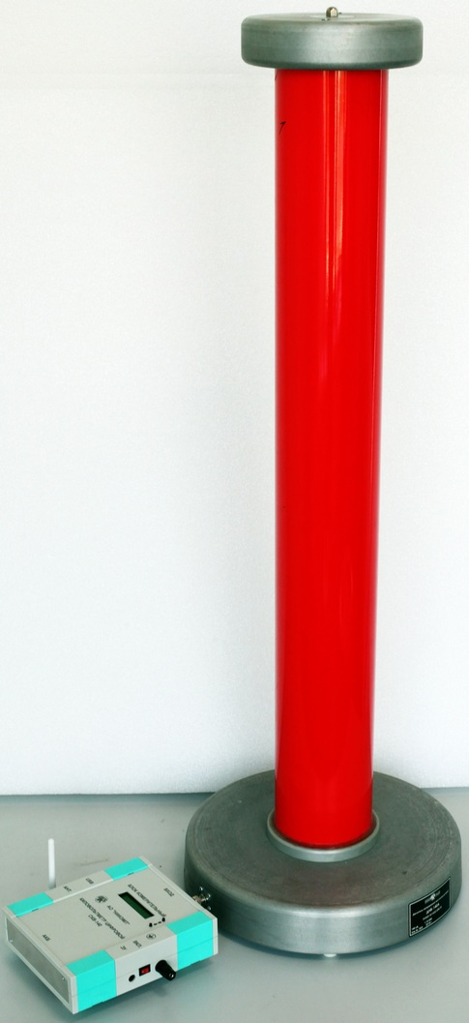

где: 1 – ДНВ;

2 – БИ

Рисунок 1.1

1. Принцип работы киловольтметра состоит в преобразовании высокого напряжения постоянного тока или напряжения переменного тока промышленной частоты 50 Гц на входе ДНВ в низкое напряжение на выходе ДНВ с постоянным коэффициентом преобразования и дальнейшем измерении этого низкого напряжения БИ.
2. ДНВ состоит из:

- высоковольтного плеча в цилиндрическом электроизоляционном корпусе;

- высоковольтного электрода для некоронирующего подключения к источнику высокого напряжения;

- низковольтного плеча, конструктивно выполненного в виде основания ДНВ, в металлическом корпусе.

1. Внешний вид и основные составные части ДНВ приведены на рисунке 1.2.

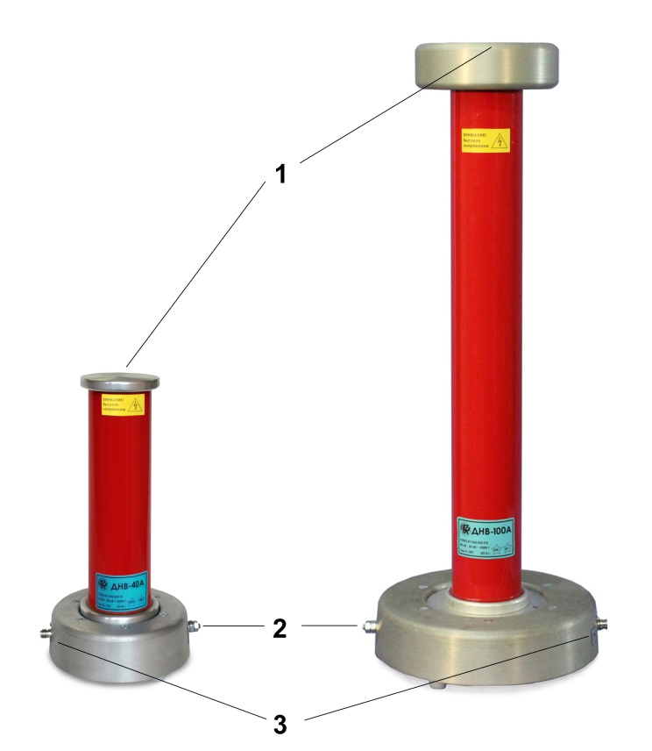

1 – высоковольтный электрод;

2 – зажим защитного заземления;

3 - низковольтный выход для подключения

Рисунок 1.2

1. Коэффициенты деления ДНВ приведены в таблице 1.5.

Таблица 1.5

| Делитель напряжения | Коэффициент деления |
| --- | --- |
| ДНВ-2 | 200 |
| ДНВ-10 | 1000 |
| ДНВ-20 | 1500 |
| ДНВ-40 | 2500 |
| ДНВ-80 | 5000 |
| ДНВ-100 | 10000 |
| ДНВ-140 | 5000 |

1. В качестве диэлектрика используется материал на кремниевой основе. ДНВ имеет низковольтный вывод для подключения к БИ.
2. Параметры входных цепей ДНВ, входящих в состав киловольтметров, приведены в таблице 1.6.

Таблица 1.6

| Наименование  характеристики | Значения характеристик для киловольтметров  (в вариантах исполнения: И, Г, Н или СТ) | | | | | | |
| --- | --- | --- | --- | --- | --- | --- | --- |
| СКВ-2 | СКВ-10 | СКВ-20 | СКВ-40 | СКВ-80 | СКВ-100 | СКВ-140 |
| Входное сопротивление, МОм | 21±1 | 42±1 | 42,2±1 | 150±2 | 270±10 | 260±10 | 300 ± 20 |
| Входная емкость, пФ | 80±2 | 65±2 | 50±5 | 50±2 | 80±2 | 80±3 | 150±5 |

1. Внешний вид БИ приведен на рисунке 1.3.

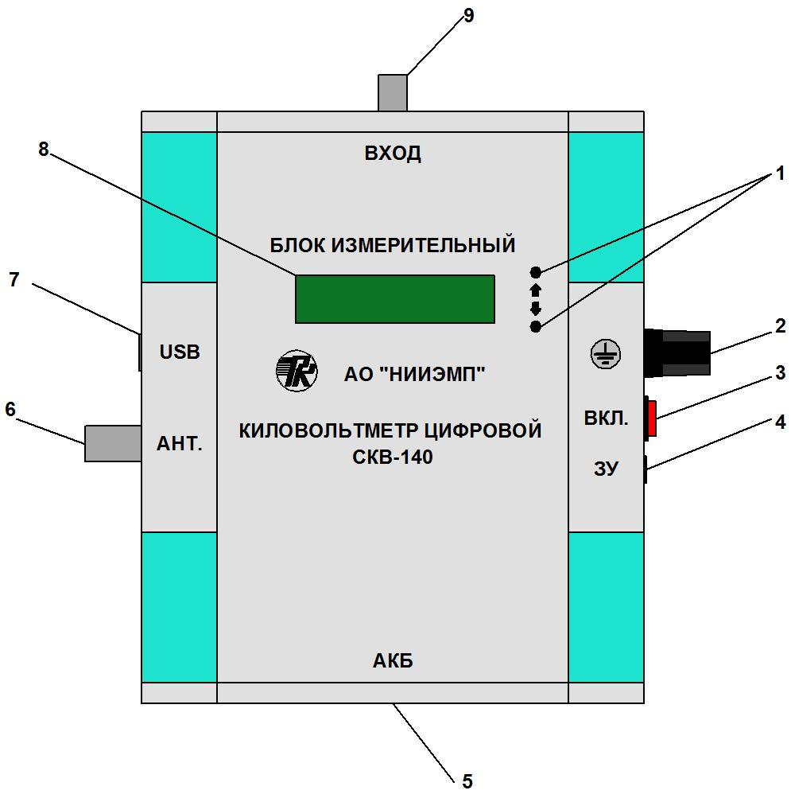

1 – кнопки "↓" (вниз) и "↑" (вверх) управления настройками;

2 – зажим защитного заземления;

3 – выключатель «ВКЛ» электропитания;

4 – гнездо «ЗУ» подключения зарядного устройства;

5 – отсек АКБ;

6 – разъем «АНТ.» подключения антенны;

7 - разъем «USB» подключения кабеля USB интерфейса;

8 - индикатор отображения режимов работы и результатов измерения;

9 - разъем «ВХОД» подключения к низковольтному выходу ДНВ.

Рисунок 1.3

1. Конструктив УУИ в исполнении "Н" аналогичен конструктиву БИ.

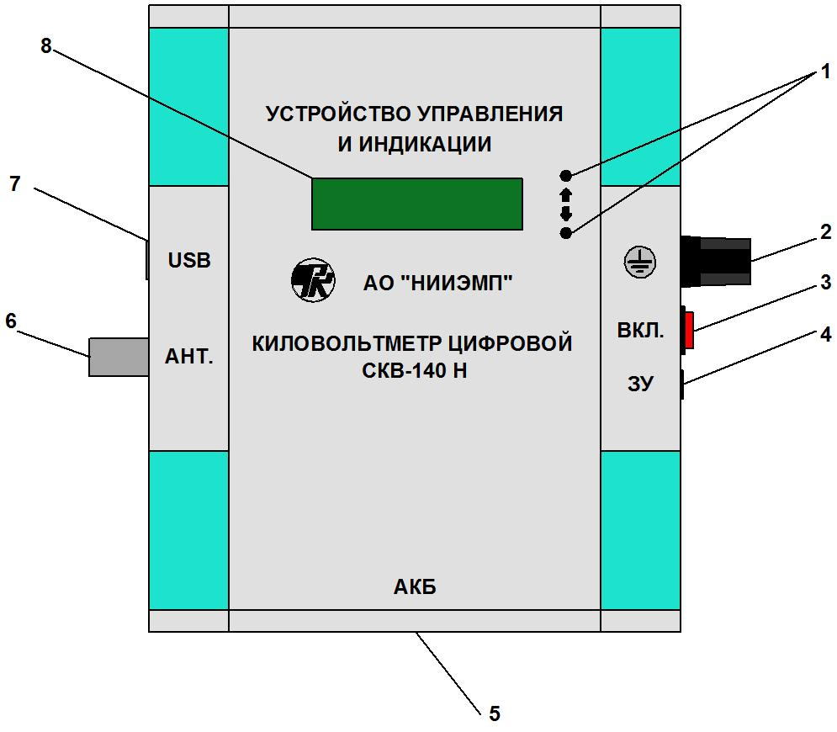

1 – кнопки "↓" (вниз) и "↑" (вверх) управления настройками;

2 – зажим защитного заземления;

3 – выключатель «ВКЛ» электропитания;

4 – гнездо «ЗУ» подключения зарядного устройства;

5 – отсек АКБ;

6 – разъем «АНТ.» подключения антенны;

7 - разъем «USB» подключения кабеля USB интерфейса;

8 - индикатор отображения режимов работы и результатов измерения.

Рисунок 1.4

1. Конструктив УУИ в исполнении "СТ" изготавливается в металлическом корпусе. Разъем питания расположен на задней стенке.

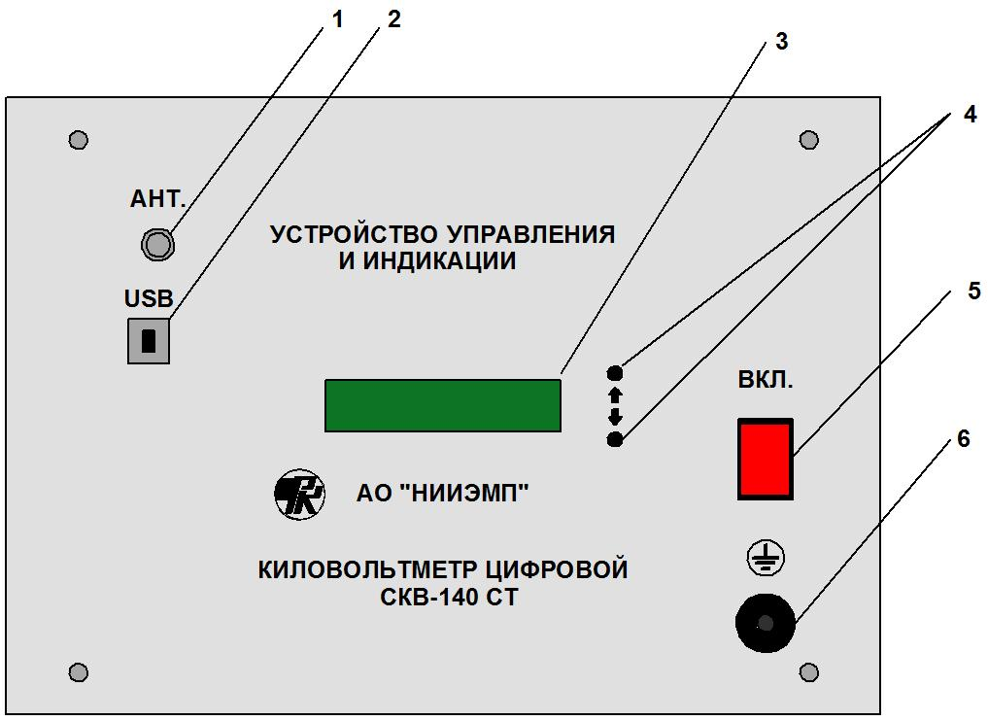

1 – разъем «АНТ.» подключения антенны;

2 – разъем «USB» подключения кабеля USB интерфейса;

3 – индикатор отображения режимов работы и результатов измерения;

4 – кнопки "↓" (вниз) и "↑" (вверх) управления настройками;

5 – выключатель «ВКЛ» электропитания;

6 – зажим защитного заземления.

Рисунок 1.5

# Подготовка к работе

## Меры безопасности

1. При эксплуатации киловольтметров персонал должен пройти инструктаж и соблюдать требования по технике безопасности при эксплуатации электроустановок напряжением свыше 1000 В.
2. Персонал, эксплуатирующий киловольтметры, должен иметь квалификационную группу по ПТБ не ниже IV.
3. Киловольтметр должен эксплуатироваться в помещении, соответствующем требованиям ГОСТ 12.2.062 и ГОСТ 26104, и имеющем высоковольтную кабину, выполненную в соответствии с ПТБ. Помещение должно иметь контур заземления с переходным сопротивлением не более 4 Ом. В помещении должен быть комплект защитных средств для работы с высоким напряжением.
4. Корпусные клеммы всех составных частей киловольтметра соединить с заземляющим контуром. Качество соединения и качество заземляющего контура должно проверяться после каждого перемещения составных частей киловольтметра.
5. ДНВ должен размещаться в высоковольтной кабине. БИ может быть размещен в высоковольтной кабине при соединении с ДНВ через адаптер или за пределами высоковольтной кабины при соединении с ДНВ измерительным кабелем из комплекта поставки.
6. Цепь включения высокого напряжения должна проходить через контакты дверной блокировки и сигнализации кабины.
7. Обслуживающему персоналу необходимо помнить, что даже при отключенном источнике поверяемого напряжения, на ДНВ может оставаться напряжение, опасное для жизни. Поэтому, все подключения, обслуживающие и ремонтные работы, выполняемые в высоковольтной кабине, должны проводиться только после разрядки напряжения.
8. Запрещается применять открытое пламя и приближать нагретые элементы (паяльник, электроплитку, лампы мощностью более 60 Вт) к открытым участкам масла (в том числе и случайно пролитого на пол или на части киловольтметра).
9. Включение высокого напряжения необходимо производить в строгом соответствии с порядком, предусмотренном настоящим руководством по эксплуатации. При этом сначала установить минимальное значение выходного напряжения и, убедившись в отсутствии каких-либо неисправностей, следует постепенно повышать напряжение до требуемого значения.
10. Превышение измеряемого напряжения верхней границы диапазона измерений свыше 10% может привести к выходу из строя киловольтметра.
11. Запрещается заряд аккумуляторной батареи во время подачи высокого напряжения на вход ДНВ киловольтметра.
12. Запрещается размещать высоковольтный провод на расстоянии менее 20 см от заземленных участков и БИ киловольтметра.

## Подготовка к работе

1. Если киловольтметр внесен в помещение после пребывания при температуре окружающей среды ниже +5°С, он должен быть выдержан в нормальных условиях в выключенном состоянии не менее 2 ч.
2. В случае резкого изменения (перепада) температуры окружающей среды на величину более 10°С необходимо выдержать киловольтметр в рабочих условиях эксплуатации в выключенном состоянии не менее 30 мин.

|  |
| --- |
| **При попадании внутрь корпуса влаги, загрязнений, снега и т.п. использование киловольтметра не допускается!** |

1. Проверить уровень заряда АКБ БИ и при необходимости зарядить АКБ БИ зарядным устройством из комплекта поставки киловольтметра. При низком заряде АКБ БИ останавливает измерения и передачу данных по интерфейсам.
2. Установить ДНВ в экранированной комнате на расстоянии 0,5–1 м от объекта измерений.
3. Соединить высоковольтным кабелем (в комплект поставки не входит) высоковольтные электроды объекта измерений и ДНВ.
4. Убедиться, что высоковольтный кабель не провисает и находится на достаточном расстоянии от заземленных объектов.
5. Подключить ДНВ и БИ к шине заземления проводами заземления РУКЮ 685661.004 из комплекта поставки. Рекомендуется кабель заземления ДНВ подключать как можно ближе к месту заземления объекта измерений и как можно дальше от места заземления БИ.
6. Убедиться, что кабели заземления надежно подключены к шине заземления.
7. Подготовить объект измерений в соответствии с его эксплуатационной документацией.

# Порядок работы

## Порядок подключений

1. Выбрать способ использования БИ:

- подключение БИ к ДВН через измерительный кабель (с учетом дополнительной погрешности) и считывание результата непосредственно с индикатора БИ или интерфейсы Bluetooth или USB;

- подключение БИ к ДВН через адаптер и управление киловольтметром через интерфейс Bluetooth или USB. Учитывая конечную длину кабеля USB, рекомендуется использовать интерфейс Bluetooth.

1. Включить киловольтметр выключателем "ВКЛ.".
2. Выбрать режим измерения напряжения. При выборе «DC» отображается значение напряжения постоянного тока, при выборе «AC» отображается действующее значение напряжения переменного тока частотой 50 Гц.

|  |
| --- |
| **ВНИМАНИЕ! ВКЛЮЧЕНИЕ ВЫСОКОГО НАПРЯЖЕНИЯ НА ОБЪЕКТ ИЗМЕРЕНИЯ МОЖЕТ ОСУЩЕСТВЛЯТЬСЯ ТОЛЬКО ПОСЛЕ ТОГО, КАК ПЕРСОНАЛ ПОКИНЕТ ВЫСОКОВОЛЬТНУЮ КАБИНУ!!!** |

## Порядок проведения измерений

1. Включить объект измерений и установить минимальное напряжение.
2. Плавно увеличивать входное напряжение на киловольтметре провести измерение напряжения.
3. После выполнения измерений плавно снизить входное напряжение на киловольтметре до минимального и выключить его.
4. Снять остаточное напряжение с высоковольтного электрода ДНВ высоковольтной защитной штангой.
5. Выключить киловольтметр выключателем "ВКЛ.".
6. Отсоединить ДНВ от объекта измерений.

# Меню

## Основной экран

1. При включении БИ киловольтметра на индикаторе БИ отображаются:

- режим измерения напряжения (DC - постоянное или AC - переменное);

- внешний запуск (Т), если разрешен;

- интерфейс Bluetooth (B), если выбран в настройках;

- уровень заряда АКБ;

- результат измерения.



Рисунок 4.1

1. При превышении верхней границы диапазона измерения на индикаторе отображается сообщение о перегрузке.



Рисунок 4.2

1. Выбор режима измерения напряжения осуществляется кнопками "↓" (вниз) и "↑" (вверх).

## Вход в меню

1. Вход в меню осуществляется включением питания выключателем “ВКЛ.” с нажатыми кнопками "↓" (вниз) и "↑" (вверх).
2. Главное меню содержит подменю «Настройка» и «Информация».



Рисунок 4.3



Рисунок 4.4

1. Выполнение выбранного пункта меню осуществляется длительным (не менее 2 секунд) нажатием кнопки "↓" (вниз).
2. Возврат из текущего меню к предыдущему осуществляется нажатием кнопки "↑" (вверх).

## Меню «Настройка»

1. Меню «Настройка» содержит подменю «Интерфейс» и «Подсветка».



Рисунок 4.5



Рисунок 4.6

1. В меню «Интерфейс» выбирается интерфейс Bluetooth или USB, через который будет осуществляться внешнее управление БИ.



Рисунок 4.7



Рисунок 4.8

1. При выборе интерфейса Bluetooth и установлении связи, на индикаторе БИ отображается символ “B”.
2. В меню «Подсветка» можно включить (ON) или выключить (OFF) подсветку индикатора БИ.



Рисунок 4.9



Рисунок 4.10

1. Включение подсветки индикатора БИ увеличивает потребление энергии и сокращает время работы.

## Меню «Информация»

1. Меню «Информация» предназначено для просмотра сведений о киловольтметре: модель киловольтметра, заводской номер, версия комплекта программно-аппаратного обеспечения, дата изготовления, дата настройки и класс точности киловольтметра.



Рисунок 4.11

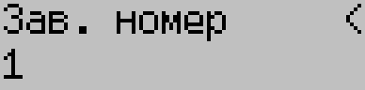

Рисунок 4.12

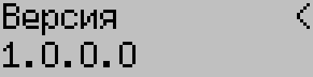

Рисунок 4.13

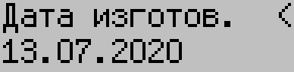

Рисунок 4.14

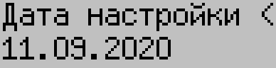

Рисунок 4.15

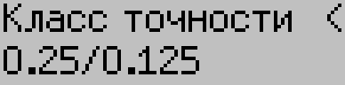

Рисунок 4.16

# Работа и обслуживание

## Интерфейс USB

1. Для управления киловольтметром через интерфейс USB используется ПО с USB-флэш диска из комплекта поставки.
2. В БИ интерфейс USB реализован на микросхеме FT232R производства Future Technology Devices International Ltd.
3. Для работы с киловольтметром через интерфейс USB необходимо установить драйвер виртуального COM порта с USB-флэш диска из комплекта поставки или с сайта производителя FT232R (https://www.ftdichip.com/Drivers/VCP.htm).

## Интерфейс Bluetooth

1. Для управления киловольтметром через интерфейс Bluetooth используется ПО с USB-флэш диска из комплекта поставки.
2. Подключение осуществляется в соответствии с версией ОС и реализацией стека протоколов Bluetooth. Для этого необходимо произвести поиск и сопряжение с Bluetooth модулем киловольтметра. Пароль для сопряжения - “1234”.

## ПО для ОС Windows

1. Поддерживаемые операционные системы Microsoft: Windows 7, Windows 8, Windows 8.1, Windows 10.
2. Для обеспечения функционирования ПО на ПК должен быть установлена платформа Microsoft .NET Framework 4.5.
3. Для работы данного ПО к ПК предъявляются следующие минимальные требования:

- процессор с тактовой частотой не ниже 2 ГГц;

- ОЗУ не менее 2 ГБ;

- жесткий диск: может потребоваться до 500 МБ доступного дискового пространства для .NET Framework и 3 МБ для программы;

- мышь или аналогичное устройство;

- экран с разрешением не менее 800x600, 256 цветов;

- интерфейс USB и (или) Bluetooth.

1. Установка ПО для ОС Windows не требуется, достаточно скопировать исполняемый файл программы с USB-флэш диска из комплекта поставки на жесткий диск ПК и запустить.
2. Вид окна программы для ОС Windows показан на рисунке 5.1.

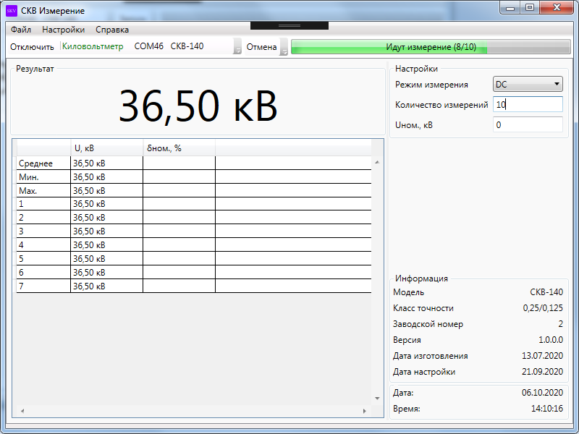

Рисунок 5.1

1. После запуска программы необходимо перейти в меню “Настройки > Киловольтметр” и выбрать “Порт”, к которому подключен киловольтметр, а также задать “Скорость” равную 115200 и нажать кнопку “Применить”. Выбранные настройки сохраняются и используются при следующем запуске программы.
2. Нажать кнопку “Подключить”, выполнится подключение и вместо кнопки “Подключить” появится кнопка “Отключить”. При успешном подключении в окне программы отобразится информация о киловольтметре.
3. Для проведения измерения необходимо задать “Режим измерения”, **“**Количество измерений**”** и “Uном., кВ”.
4. При выборе “Режима измерения” «DC» производится измерение напряжения постоянного тока, при выборе «AC» производится измерение действующего значения напряжения переменного тока частотой 50 Гц.
5. При задании “Количества измерений” равным нулю измерение производится в следящем режиме, при выборе отличном от нуля, после достижения количества измерений заданному, измерения останавливаются и выполняется расчет среднего, минимального и максимального напряжения.
6. При задании “Uном., кВ” и “Количества измерений” отличными от нуля после измерений выполняется расчет отклонения измеренного значения напряжения от номинального.
7. После задания настроек для начала измерения необходимо нажать кнопку “Запуск”. Для остановки измерения необходимо нажать кнопку “Отмена”.
8. Для сохранения результатов измерения, после проведения измерения необходимо в меню “Файл > Сохранить” указать место сохранения файла и нажать кнопку “Сохранить”.
9. Для просмотра сохраненных результатов измерений необходимо в меню “Файл > Открыть” выбрать необходимый файл с результатами и нажать кнопку “Открыть”.

## ПО для ОС Android

1. Поддерживаемые операционные системы Google Android: 4.0, 4.1, 4.2, 4.3, 4.4, 5.0, 5.1, 6.0, 7.0, 7.1, 8.0, 8.1, 9.0, 10.0.
2. Для работы данного ПО к гаджету предъявляются следующие минимальные требования:

- процессор с тактовой частотой не ниже 1 ГГц;

- ОЗУ не менее 2 ГБ;

- ПЗУ не менее 8 ГБ;

- экран с разрешением не менее 800x600;

- интерфейс Bluetooth;

1. Для установки ПО ОС Android необходимо скопировать apk файл с USB-флэш диска из комплекта поставки на УУИ и выполнить установку, следуя указаниям ОС.
2. Вид окна программы показан на рисунке 5.2.

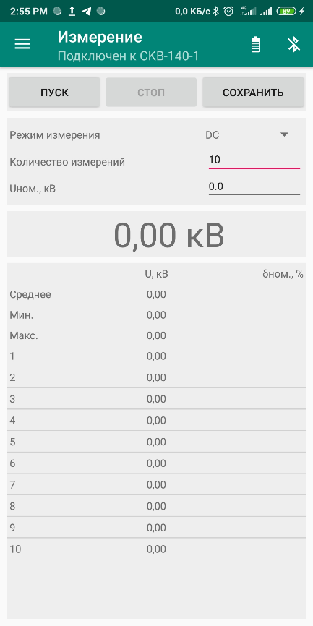

Рисунок 5.2

1. При запуске программы, если Bluetooth отключен, то программа предложит его включить. В случае отказа включения Bluetooth программа закрывается.
2. После включения Bluetooth необходимо нажать кнопку “Подключить устройство”, выбрать устройство и выполнить подключение.
3. При подключении устройства программа считывает сведения о киловольтметре: модель киловольтметра, заводской номер, версия комплекта программно-аппаратного обеспечения, дата изготовления, дата настройки. Для просмотра этих сведений нужно выбрать пункт “Информация” меню навигации.
4. Для проведения измерения необходимо задать “Режим измерения”, “Количество измерений” и “Uном., кВ”.
5. При выборе “Режима измерения” «DC» производится измерение напряжения постоянного тока, при выборе «AC» производится измерение действующего значения напряжения переменного тока частотой 50 Гц.
6. При задании “Количества измерений” равным нулю измерение производится в следящем режиме, при выборе отличном от нуля, после достижения количества измерений заданному, измерения останавливаются и выполняется расчет среднего, минимального и максимального напряжения.
7. При задании “Uном., кВ” и “Количества измерений” отличными от нуля после измерений выполняется расчет отклонения измеренного значения напряжения от номинального.
8. После задания настроек для начала измерения необходимо нажать кнопку “ПУСК”. Для остановки измерения необходимо нажать кнопку “СТОП”.
9. Для сохранения результатов измерения, после проведения измерения необходимо нажать кнопку “СОХРАНИТЬ”.
10. Для просмотра сохраненных результатов измерений необходимо в пункте “Результаты” меню навигации выбрать необходимый файл с результатами измерения.

## Замена АКБ

1. АКБ подлежит замене на новую если время непрерывной работы киловольтметра от полностью заряженной АКБ составляет менее 5 часов.
2. Для замены АКБ необходимо отключить питание БИ, отвинтить и снять крышку отсека АКБ, отсоединить старую и установить новую АКБ, и собрать в обратном порядке.
3. После замены следует полностью зарядить аккумулятор БИ, подключив зарядное устройство из комплекта поставки.
4. Индикация состояния и окончания заряда АКБ осуществляется зарядным устройством.

# Возможные неисправности и способы их устранения

Возможные неисправности киловольтметра и способы их устранения приведены в таблице 6.1. При проявлении неисправности, не указанной в таблице 8.1, киловольтметр должен быть снят с эксплуатации до устранения неисправности.

Таблица 6.1

| Наименование неисправности | Вероятная причина | Способ устранения |
| --- | --- | --- |
| При подаче напряжения на ДНВ отсутствуют показания на измерительном блоке. | Обрыв или отсутствие  контакта в измерительной цепи. | Проверить схему подключения,  обеспечить целостность и надежность соединений. |
| Показания БИ не соответствуют измеряемому сигналу. | Выбран неверный ре-  жим измерения.  напряжения (AC вместо DC или наоборот).  Частота переменного  сигнала не соответствует частоте 50 Гц. | Установить правильный  режим измерения.  Установить корректную  частоту или заменить  источник переменного  сигнала. |
| Измеряемое напряжение нестабильно. | Превышение уровня  пульсации питающей  сети поверяемого объекта.  Ненадежное соединение контактов. | Обеспечить стабилизацию питающей сети.  Проверить все подключения, обеспечить надежность соединений. |
| Повышенный уровень шума (треск) из-за ионизации воздуха. | Превышение требуемой влажности воздуха и давления. | Обеспечить соблюдение  требуемых условий работы киловольтметра. |
| Нет показаний на индикаторе БИ киловольтметра. | Разряжена АКБ БИ. | Зарядить АКБ БИ. |

*Примечание – Прочие неисправности устраняются на предприятии-изготовителе или специализированными ремонтными предприятиями.*

# Методика поверки

## Общие сведения

Настоящий раздел устанавливает методы и средства поверки киловольтметров. Киловольтметры подлежат обязательной поверке.

Межповерочный интервал киловольтметра - 1 год.

## Перечень операций

При проведении поверки должны быть выполнены операции, указанные в таблице 7.1.

Таблица 7.1

| № | Наименование операции | Номер пункта методики | Выполнение операций при | |
| --- | --- | --- | --- | --- |
| первичной поверке | периодической поверке |
| 1 | Внешний осмотр | 7.5.2 | + | + |
| 2 | Проверка электрической прочности изоляции цепей ДНВ | 7.5.3 | + | - |
| 3 | Проверка сопротивления защитного заземления ДНВ | 7.5.4 | + | - |
| 4 | Определение основной погрешности измерений напряжений постоянного тока | 7.5.5 | + | + |
| 5 | Определение основной погрешности измерений среднеквадратических значений напряжений переменного тока частотой 50 Гц | 7.5.6 | + | + |

## Рекомендуемые средства

При проведении поверки должны применяться средства измерений, указанные в таблице 7.2.

Таблица 7.2

| № п/п | Рекомендуемые средства  поверки | Требуемые технические характеристики | Кол-во,  шт. | Номер пункта методики | Номер в госреестре |
| --- | --- | --- | --- | --- | --- |
| 1 | Вольтметр Э 545 | Диапазон измерений от 0 до 300 В. Класс точности 0,5. | 1 | 7.5 | 9955-85 |
| 2 | Гигрометр психрометрический  ВИТ-2 | Диапазон измерений температуры от 15 до 41°С. Цена деления 0,2°С. Диапазон измерений относительной влажности от 20 до 93 %. Предел допускаемой абсолютной погрешности измерений влажности ±1 %. | 1 | 7.5 | 9364-04 |
| 3 | Барометр-анероид метеорологический БАММ-1 | Диапазон измерений давления от 80 до 107 кПа. Абсолютная погрешность измерений давления ±1 кПа. | 1 | 7.5 | 5738-76 |
| 4 | Частотомер сетевой Ф 246 | Диапазон измерений частоты от 45 до 55 Гц. Входное напряжение частотомера от 176 до 264 В. Предел допускаемой основной погрешности ± 0,04 %. | 1 | 7.5 | 6627-89 |
| 5 | Высоковольтный испытательный прибор переменного и постоянного тока BAUR PGK 260 HB | Испытательное напряжение до  160 кВ переменного тока частотой 50 Гц. | 1 | 7.5.3 |  |
| 6 | Измеритель сопротивления заземления ИС3 | Диапазон измерений сопротивлений до 2 Ом. Погрешность измерения сопротивления ±2,5 %. | 1 | 7.5.4 | 27833-04 |
| 7 | Источник высокого напряжения Spellman SLS160P2000 | Постоянное напряжение до 140 кВ. | 1 | 7.5.5 |  |
| 8 | Многофункциональный калибратор Fluke 5522A | Постоянное напряжение до 1020 В. Переменное напряжение частотой 50 Гц до 1020 В. | 1 | 7.5.5, 7.5.6 | 70345-18 |
| 9 | Прецизионный модульный делитель напряжения DVD233-1M | Постоянное напряжение до 140 кВ. Переменное напряжение частотой 50 Гц до 100 кВ. | 1 | 7.5.5, 7.5.6 |  |
| 10 | Мультиметр Fluke 8846A | Постоянное напряжение до 1000 В. Переменное напряжение частотой 50 Гц до 1000 В. | 1 | 7.5.5, 7.5.6 | 57943-14 |
| 11 | Испытательный трансформатор HVOT 200/10KS | Переменное напряжение частотой 50 Гц до 100 кВ. | 1 | 7.5.6 |  |

Допускается применять другие средства измерений, удовлетворяющие по точности требованиям настоящей методики поверки.

## Требования безопасности

При проведении поверки руководствуются Межотраслевыми правилами по охране труда (правила безопасности) при эксплуатации электроустановок ПОТ РМ – 016, РД 153 –34.0 – 03.150, «Правилами технической эксплуатации электроустановок потребителей».

## Проведение поверки

### Условия поверки

При проведении поверки должны соблюдаться нормальные условия применения.

### Внешний осмотр

При проведении внешнего осмотра должно быть установлено соответствие следующим требованиям:

* поверяемый киловольтметр должен быть укомплектован в соответствии с настоящим РЭ;
* киловольтметр не должен иметь механических повреждений, которые могут повлиять на его метрологические и технические характеристики, а также на безопасность персонала;
* заводской номер и тип, нанесённые на корпус киловольтметра, должны быть чёткими и не допускать неоднозначности в прочтении.

### Проверка электрической прочности изоляции цепей ДНВ

1. Проверку электрической прочности изоляции цепей ДНВ напряжением свыше 1000 В на пробой проводить с помощью прибора PGK 260 HB напряжением переменного тока напряжением из таблицы 1.3 в соответствии с 7.5.3.2 – 7.5.3.5.
2. Подключить высоковольтный вывод установки к высоковольтному входу делителя, а заземляющие выводы трансформатора и ДНВ - к контуру заземления.
3. Включить установку и, плавно повышая напряжение (так, чтобы оно достигло испытательного значения за время не менее 10 с), установить значение выходного напряжения переменного тока равным значениям, указанным в п. 7.5.3.1.
4. Выдержать ДНВ под испытательным напряжением в течение не менее 1 мин и отключить испытательное напряжение.
5. ДНВ считать выдержавшим испытания при выдерживании изоляции в течение 1 мин без пробоя и перекрытия изоляции. Появление «короны» или шума при испытании не является признаком неудовлетворительных результатов испытаний.

### Проверка сопротивления защитного заземления ДНВ

1. Электрическое сопротивление между любой доступной для прикосновения металлической деталью корпуса основания и заземляющим зажимом ДНВ проверять с помощью измерителя сопротивления заземления.
2. ДНВ считается выдержавшим проверку, если измеренное сопротивление между заземляющим зажимом и любой доступной для прикосновения металлической деталью основания ДНВ не превышает 0,1 Ом.

### Определение основной погрешности измерений напряжений постоянного тока

1. Собрать схему, представленную на рисунке 7.1.

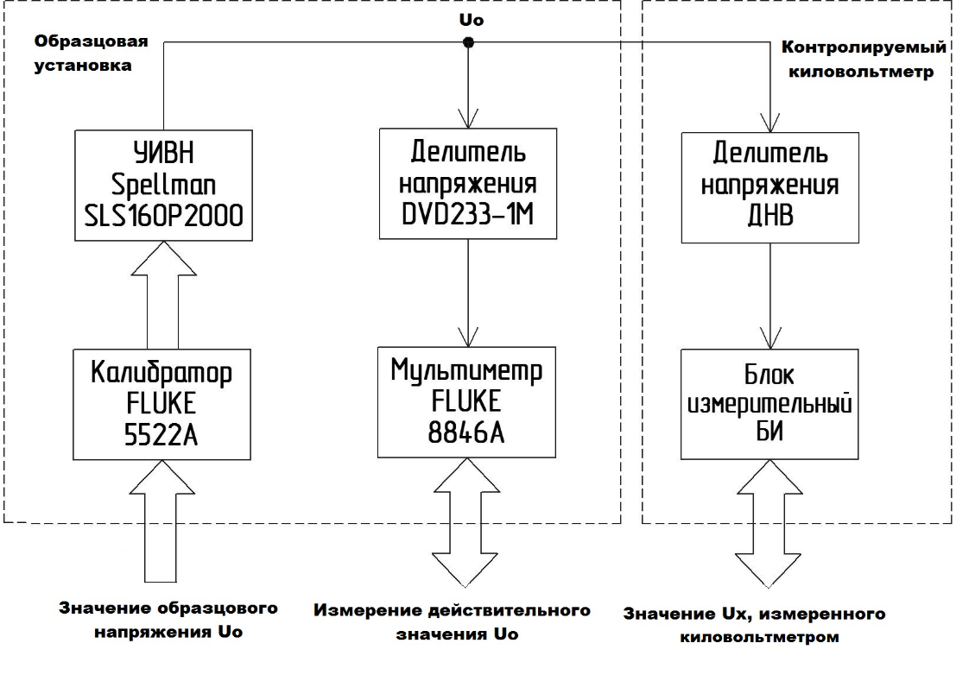

Рисунок 7.1

1. Подготовить средства поверки в соответствии с их эксплуатационными документами.
2. Установить на киловольтметре режим измерений постоянных напряжений.
3. Установить на образцовой установке (рисунок 7.1) нулевое значение Uo.
4. Постепенно повышая выходное напряжение образцовой установки установить заданное напряжение Uo и измерить напряжение контролируемым киловольтметром.
5. Определить относительную погрешность измерений напряжений постоянного тока как:

δi (U=) = 0,25+0,125 х [(Uп/Uх)-1] % для СКВ класса 0,25 или (7.1)

δi (U=) = 0,5+0,25 х [(Uп/Uх)-1] % для СКВ класса 0,5 (7.2)

где Ui, U0i– соответственно показания киловольтметра и выходное напряжение образцовой установки в i-ой точке.

1. Операции по 7.5.5.1 – 7.5.5.6 повторить не менее чем в трех точках, равномерно расположенных по диапазону, включая верхнее значение диапазона.
2. Киловольтметр считать выдержавшим испытание, если значения *δ*i(U=) в каждой точке не превышают пределов погрешностей, рассчитанных по формуле из таблицы 1.2 для требуемого класса точности.

### Определение основной погрешности измерений среднеквадратических значений напряжений переменного тока частотой 50 Гц.

1. Собрать схему, представленную на рисунке 7.2.

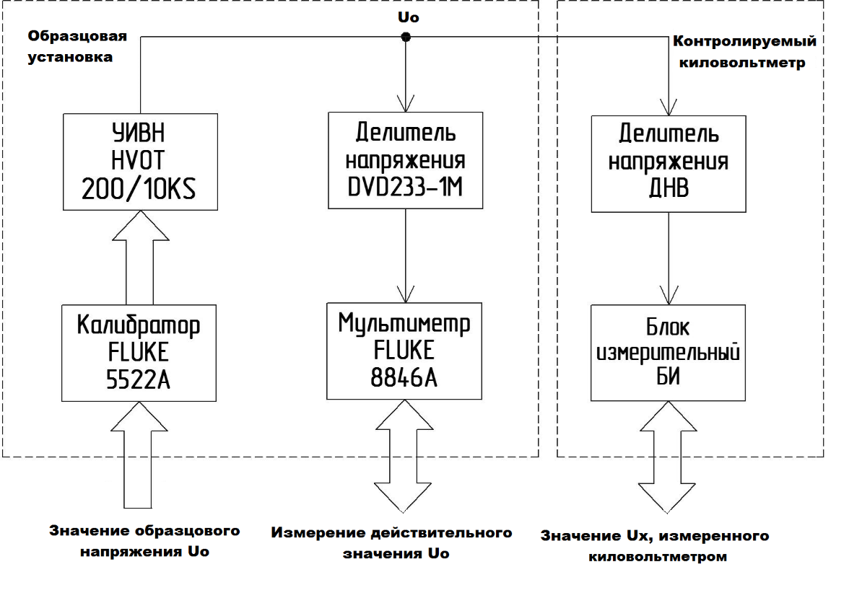

Рисунок 7.2

1. Установить на киловольтметре СКВ режим измерений среднеквадратических значений напряжений переменного тока частотой 50 Гц.
2. Установить на образцовой установке нулевое значение Uo.
3. Постепенно повышая выходное напряжение образцовой установки установить заданное напряжение Uo и измерить напряжение контролируемым киловольтметром.
4. Определить относительную погрешность измерений среднеквадратических значений напряжений переменного тока частотой 50 Гц:

δi (U~) = 0,25+0,125 х [(Uп/Uх)-1] % для СКВ класса 0,25 или (7.3)

δi (U~) = 0,5+0,25 х [(Uп/Uх)-1] % для СКВ класса 0,5 (7.4)

где Ui, U0i – соответственно показания киловольтметра и выходное напряжение образцовой установки в i-ой точке.

1. Операции по 7.5.6.3 – 7.5.6.5 повторить не менее чем в трех точках, равномерно расположенных по диапазону, включая начало и конец диапазона.
2. Киловольтметр считать выдержавшим испытание, если значения *δ*i(U ̴) в каждой точке не превышают пределов погрешностей, рассчитанных по формуле из таблицы 1.2 для требуемого класса точности.

### Оформление результатов поверки

1. Киловольтметр считать пригодным к эксплуатации, если основная погрешность измерения не превышает предела основной погрешности.
2. Результаты поверки киловольтметра оформляются выдачей свидетельства о поверке, в котором указывается срок действия и дата очередной поверки или нанесением поверительного клейма либо непосредственно на киловольтметр, либо в руководство по эксплуатации. При отрицательных результатах поверки киловольтметр к применению не допускается и выдаётся извещение о непригодности с указанием причин.

# Маркировка и пломбирование

1. На задней панели киловольтметра находится маркировочная планка, на которую нанесены:

- наименование киловольтметра;

- наименование и товарный знак предприятия-изготовителя;

- заводской номер;

- дата изготовления.

1. На лицевую панель киловольтметра нанесены:

- наименование киловольтметра;

- товарный знак предприятия-изготовителя.

1. Предприятием-изготовителем осуществляется пломбирование киловольтметра. Место пломбирования БИ находится в нижней части корпуса БИ киловольтметра. Место пломбирования ДНВ находится в основании корпуса ДНВ киловольтметра.
2. Снятие пломб производится поверочной организацией, она же после соответствующего ремонта и поверки вновь пломбирует киловольтметр.
3. На транспортировочную упаковку по ГОСТ 14192-96 нанесены манипуляционные знаки “Хрупкое. Осторожно”, “Беречь от влаги”, “Верх”.

# Транспортирование и хранение

1. Предельные условия транспортирования:

|  |  |  |
| --- | --- | --- |
| - | температура окружающего воздуха, °С | от -50 до +70; |
| - | относительная влажность воздуха, % | до 95 (при 30 °С); |
| - | атмосферное давление, кПа (мм. рт. ст.) | от 84 до 106,7 (от 630 до 800); |
|  | транспортная тряска: |  |
| - | число ударов в минуту | от 80 до 120; |
| - | максимальное ускорение, м/с2 | 30; |
| - | продолжительность воздействия, ч | 1. |

Положение БИ при транспортировании в упаковке в транспортном средстве – горизонтальное.

Положение ДН при транспортировании в упаковке в транспортном средстве – горизонтальное.

1. Киловольтметры до введения в эксплуатацию (в течение гарантийного срока хранения) должен храниться в упаковке предприятия – изготовителя на складах при температуре окружающего воздуха от 0 до 40°С и относительной влажности воздуха 80% при температуре 35°С.
2. При транспортировании киловольтметра самолётом, его следует располагать в герметизированном отапливаемом отсеке.
3. Хранить киловольтметры без упаковки следует при температуре окружающего воздуха от 10 до 40°С и относительной влажности воздуха 80 % при температуре 25°С. В атмосфере внутри транспортных средств и помещений для хранения содержание коррозионно-активных агентов должно удовлетворять требованиям, предъявляемым к атмосфере типа I по ГОСТ 15150.
4. По требованию заказчика киловольтметр может быть законсервирован для длительного хранения по ГОСТ 9.014.

# Гарантии изготовителя (поставщика)

1. Изготовитель гарантирует соответствие киловольтметра техническим характеристикам настоящего РЭ при соблюдении условий эксплуатации, транспортирования и хранения.
2. Гарантийный срок эксплуатации киловольтметра составляет 12 месяцев со дня его отгрузки.
3. Гарантийный срок хранения киловольтметра составляет 6 месяцев с момента изготовления.
4. По вопросам гарантийного и постгарантийного обслуживания обращаться:

АО «НИИЭМП»

440600, г. Пенза, ул. Каракозова, 44.

телефон: (8412) 477-169

факс: (8412) 945-825

е-mail: niiemp@niiemp.ru

www.niiemp.ru

# Свидетельство об упаковывании

Киловольтметр «СКВ- ____________» РУКЮ 411116.001 ТУ зав. № ___________ упакован в соответствии с действующей технической документацией.

|  |  |  |
| --- | --- | --- |
| _______________________ | _______________________ | _______________________ |
| должность | личная подпись | расшифровка подписи |
| _______________________ |  |  |
| дата |  |  |

Свидетельство об упаковывании заполняет изготовитель киловольтметра.

# Сведения об утилизации

1. Киловольтметры не представляют опасности для жизни, здоровья людей и окружающей среды.
2. После окончания срока службы (эксплуатации) узлы и блоки киловольтметра сдаются в металлолом в установленном на предприятии порядке в соответствии с ГОСТ 12.0.003. Драгматериалов в киловольтметре не содержится.

# Свидетельство о приёмке

Киловольтметр «СКВ- ____________» РУКЮ 411116.001 ТУ зав. № ___________ изготовлен и принят в соответствии с обязательными требованиям государственных стандартов, действующей технической документацией и признан годным для эксплуатации.

**Представитель ОТК:**

|  |  |  |
| --- | --- | --- |
| М.П. | _______________________ | _______________________ |
| личная подпись | расшифровка подписи |
| _______________________ |  |
| дата |  |

Поверка киловольтметра «СКВ- ____________» РУКЮ 411116.001 ТУ

зав. № ________ проведена.

**Поверитель:**

|  |  |  |
| --- | --- | --- |
| М.П. | _______________________ | _______________________ |
| личная подпись | расшифровка подписи |
| _______________________ |  |
| дата |  |